Hecho por: Giorgi Megutnishvili
Practica obligatoria por Linux

Primero debemos de crear una carpeta para montar el disco RAM dentro.
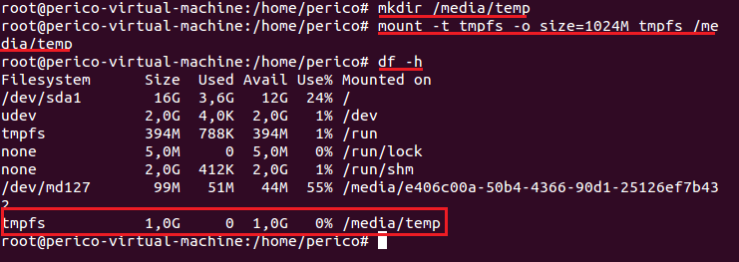
# sudo su Para entrar como administrador

# mkdir /media/temp Para crear una carpeta

# mount -t tmpfs -o size=1024M tmpfs /media/temp Este comando sirve para montar un espacio de la RAM a una carpeta.
Explicación del comando:
mount -t : Se utiliza para para montar discos, usbs o RAM como en este caso, cualquier cosa de almacenaje en carpetas.
Tmpfs : Es el nombre que recibe un sistema de almacenamiento, aqui se usa para coger espacio de la RAM
size=1024M tmpfs : Size significa tamaño y se puede poner de distintas maneras en GB por ejemplo sería 1G o la cantidad que deseemos poner M es MB y tmpfs se refiere a que cogemos de alli ese espacio.
/media/temp : Al final se pone en la carpeta que se montara ese espacio

# df -h Es para ver los discos montados
nos sirve para comprobar si se monto
bien la RAM.
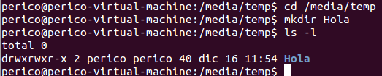
Nos debe salir tmpfs 1G montado en /media/temp como vemos en la imagen de arriba.
Tambien podemos comprobar si se monto bien la RAM Disk creando una carpeta dentro del directorio

# cd /media/temp Para movernos a la carpeta
# mkdir Hola Creamos la carpeta
# ls -l Para ver el contenido del directorio
Practica opcional por Windows

